**2019年中国优选法统筹法与经济数学研究会  
工业工程分会学术交流暨学会年会  
第二轮通知**

各位老师及同学：

中国优选法统筹法与经济数学研究会工业工程分会定于**2019年12月6日-8**日在**南昌航空大学**举办“2019年中国优选法统筹法与经济数学研究会工业工程分会学术交流暨学会年会”，进行学术交流及学会年会相关议题讨论，诚邀各位出席会议。现将会议的有关事项通知如下：

1. 会议时间：2019年12月6日-8日（星期五、六、日）

报到时间：2019年12月6日（星期五）下午14:00---18:00

会议地点：南昌航空大学卧龙岗宾馆三楼报告厅

报到地点：赣江新天地假日酒店（一楼大厅） 或 卧龙岗宾馆（一楼大厅）

初步议程：12月7日，大会主报告；12月8日，青年教师和博士生论坛

2. 大会报告特邀专家

蒋 炜 上海交通大学教授 国家杰青

唐敦兵 南京航空航天大学教授 国家中青年科技创新领军人才/德国洪堡学者

王凯波 清华大学教授 教育部高等学校工业工程类专业教学指导委员

会秘书长

马义中 南京理工大学教授 中国优选法统筹法与经济数学研究会工业工程

分会副理事长

司书宾 西北工业大学教授 中国优选法统筹法与经济数学研究会工业工程

分会副理事长

刘卫东 南昌航空大学教授 副校长

赵 鹏 江苏师范大学教授 国家优青

刘 宇 电子科技大学教授 国家优青

张发明 南昌大学教授 国家百千万人才

2. 会议注册费：教师1200元/人，学生800元/人（不含住宿、差旅费）

注册费由江西繁播文化传媒有限公司代收，通过以下两种方式（选其一）缴纳：

（1）转账汇款

**开户户名：江西繁播文化传媒有限公司**

**开户银行：中国农业银行新建县支行**

**开户账号：1401 2101 0400 21760**

**注：缴费时请注明参会代表姓名与单位**

（2）现场缴费

**缴费地点：赣江新天地假日酒店一楼大厅 或 卧龙岗宾馆（一楼大厅）**

3. 会议将进行优秀论文评选，颁发优秀论文证书并给予一定奖励，参加优秀论文评选的代表务必提交全文并在会议分论坛上宣讲报告。

4. 会议住宿有推荐酒店（见附1），由于酒店方面的原因，**第一轮通知中推荐的前湖酒店变更为赣江新天地假日酒店，已订为前湖酒店的参会代表请自行改预订赣江新天地假日酒店或卧龙港宾馆**，请参会代表填好会议回执（附2）后，于**2019年11月15日**前[发送到](mailto:或发送到电子邮箱glkxxsnh@163.com)：

电子邮箱：[ieshuangfa2019@163.com](mailto:ieshuangfa2019@163.com)

由于房间有限，请尽量于**2019年11月15日以前自行预订，会务组不统一预订**。

5. 请参加会议的老师与学生，如不是双法会员，请注册为会员，详情见附3。

6. 会议详细议程确定后，将另行通知。如有任何疑问请与学会秘书处联系：

联系人及电话：冯良清老师（南昌航空大学）13064110988（M），0791-83953338(O)

王建才老师（北京理工大学）15011067184（M），010-68918650(O)

会议联系电子邮箱：ieshuangfa2019@163.com

本通知可以转发。

中国优选法统筹法与经济数学研究会

工业工程分会秘书处

2019年10月29日

附1：会议推荐酒店及其所在位置

|  |  |  |  |
| --- | --- | --- | --- |
| **酒店名称（地址）** | **预定电话** | **价格（元）** | **备注** |
| 赣江新天地假日酒店  （南昌市红谷滩赣江南大道999号） | 0791-82111111  13970042881  （邓经理） | 标间298  江景房448 |  |
| 卧龙港宾馆  （南昌航空大学外专楼） | 0791-83863817 | 220-288 | 会议地点 |

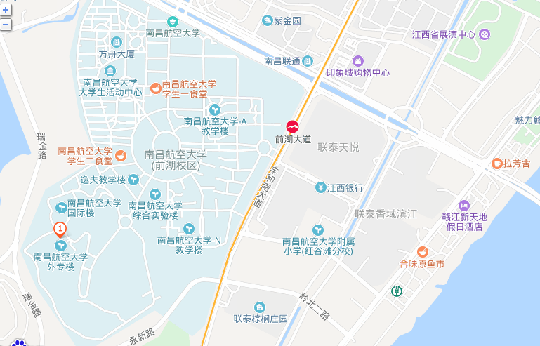

附2：回执单

**2019年中国优选法统筹法与经济数学研究会  
工业工程分会学术交流暨学会年会**注册报名回执单

|  |  |  |  |
| --- | --- | --- | --- |
| 姓名 |  | 性别 |  |
| 职务 |  | 职称 |  |
| 工作单位 |  | | |
| 地址 |  | | |
| 邮编 |  | 电子信箱 |  |
| 办公电话 |  | 手机 |  |
| 是否住宿？ | □是。请注明住宿酒店  □赣江新天地假日酒店  □卧龙港宾馆  日入住 日离开  □否 | | |
| 缴费方式 | □转账汇款  □现场缴费 | | |
| 如有学术论文参加会议交流，请填写如下信息： | | | |
| 学术论文题目 |  | | |
| 中英文摘要、关键词  （要求不多于300词） |  | | |
| 是否参加  优秀论文评选 | □是□否  注：如参加优秀论文评选，请在11月20日前提交论文摘要及全文；不参加优秀论文评选的可只提交摘要。论文及摘要均发送至会议联系邮箱ieshuangfa2019@163.com | | |

注：请于2019年11月15日前将会议回执发送到ieshuangfa2019@163.com。

附3：会员注册信息

会议注册网址：

<http://app01.cast.org.cn:7001/cast/reg.jsp?sid=S32>

请选择工业工程分会。

如有疑问，请联系：

中国优选法统筹法与经济数学研究会任庆娟

电子邮箱：shuangfa2@casipm.ac.cn

地址：北京市海淀区中关村东路号思源楼1206室

电话：010-62542629